Технология развития критического мышления на уроках физики.
При формировании современного урока важным является определение его цели ,подборка материала , отражающая содержимое урока. Далее мы на уроке ставим перед собой задачи и выбираем различные формы организации работы. С учетом того , что урок состоит с различных этапов ,то существенным является грамотная подборка различных форм организации работы и также выбор более оптимальных технологий работы на уроке. При изучения курса физики используются технологии проблемного обучения, технология проектного обучения, технология развития критического мышления. Технология развития критического мышления интересна тем, что на первоначальном этапе учитель как всегда проводит актуализацию знаний, создает мотивационные условия для изучения нового материала. На втором этапе урока обучающие получают новые знания и проходят первоначально закрепления. Закрепление материала является ключевым индикатором результата работы учителя, что дает возможность вносить коррективы в работе. На заключительном этапе уроке устанавливается осмысление новых полученных знания обучающими и формируются следующие цели для более глубокого усвоения материала. Для данной работы можно использовать различные методические приемы и один из них -работа в парах (мозговой штурм). Например ,используя карточки в 7 классе по теме «Измерение физических величин. Точность и погрешность измерений». Задания для обучающихся в парах- Определите цену деления.
Карточка №1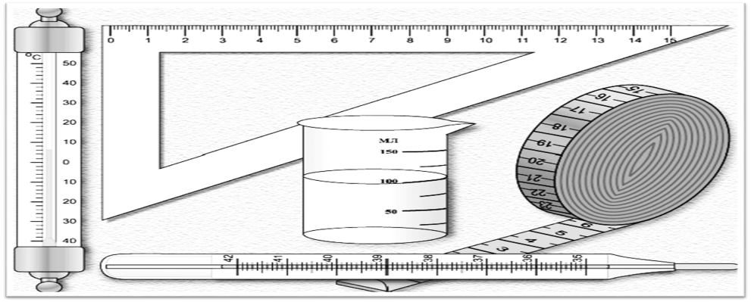
Карточка №2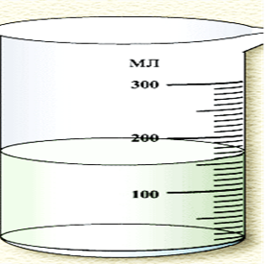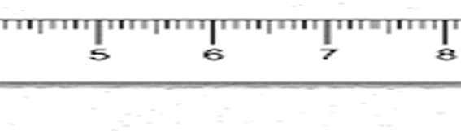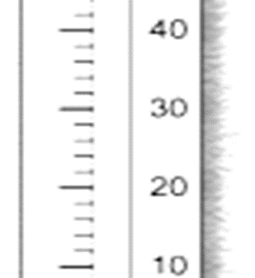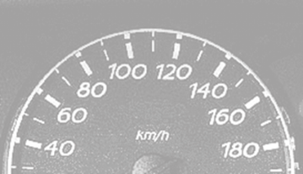
Создание кластеров. Ученики работают по группам. Например по теме «Звук» .
В центре записывается слово звук и обучающие заполняют пустые ячейки. В ходе беседы выделяются подразделы основной темы.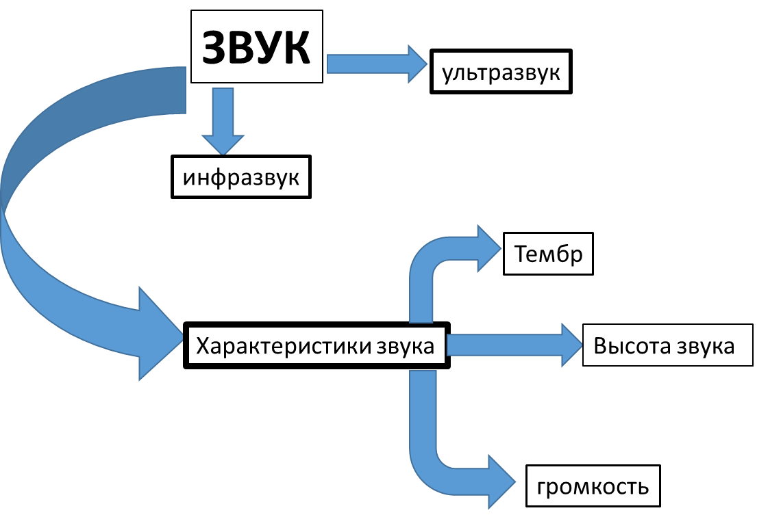 В итоге получается схема . Обучающие могут каждый индивидуально дополнить себе информацию по выделенным понятиям. Методический прием – пометки на полях (Инсерт). Например , текст:
Основные этапы производства, передачи и потребления электроэнергии
1.Механическую энергию преобразуют в электрическую с помощью генераторов на электростанциях.
2. Электрическое напряжение повышают для передачи электроэнергии на большие расстояния.
3. Электроэнергию передают под высоким напряжением по высоковольтным линиям электропередач.
4. При распределении электроэнергии потребителям электрическое напряжение понижают.
5. При потреблении электроэнергии её преобразуют в другие виды энергии - механическую, световую или внутреннюю .
При прочтении текста , обучающие ставят следующие отметки:
“+” – материал известен;
“v” – материал частично знаком;
“-” – новая информация;
“?” – информация незнакома, удивляет или не совсем понятна.
Эти пометки во время чтения ставят на полях или можно предложить обучающимся создать свою таблицу с пометками по каждому пункту.
Методический прием -чтение с остановками:
Во- первых, в тексте должна быть как-бы замаскирована проблема, которую должен определить ученик. Во-вторых, важно останавливаться при чтении в соответствующий ключевой момент. При остановках необходимо задавать вопросы. Записывать эти вопросы. Кроме того, для выделения главного и второстепенного можно использовать различную цветовую гамму карандашей ,ручек и отмечать в тексте.
В результате используя технологию развития критического мышления на уроках физики повышается интерес обучающихся к предмету и как результат успеваемость, уровень усвоения и качество знаний.
В работе представлен теоретический материал по технологии развития критического мышления и приведены примеры различных приёмов на уроках физики в различных классах.

